Parrocchia della CATTEDRALE di Pescia
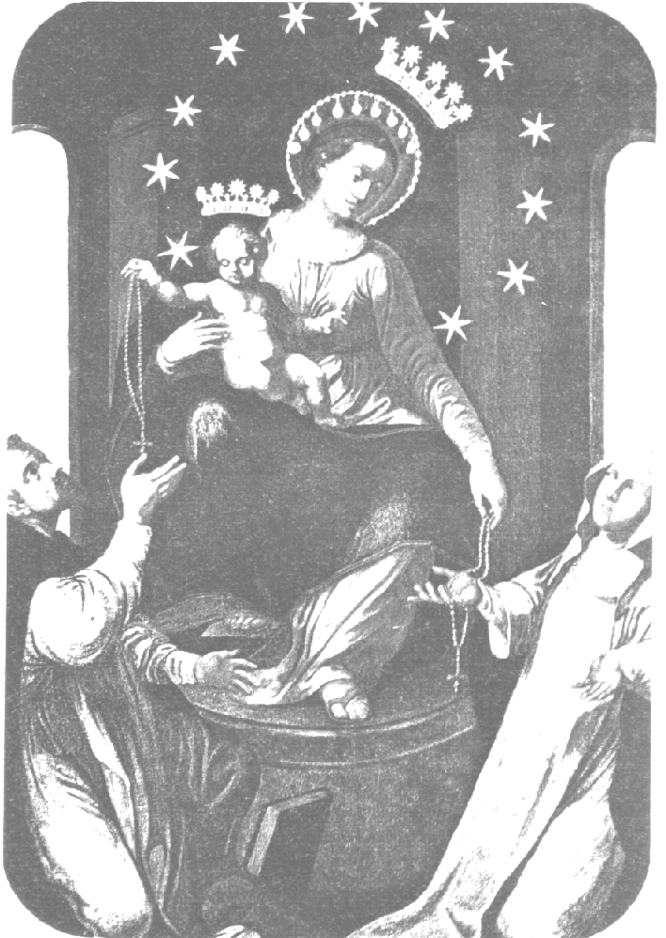

AVE MARIA DI LOURDES
1 E' l'ora che pia la squilla fedel le note c'invia dell'Ave del ciel.
Rit. Ave, ave, ave, Maria! (bis)
2 Nel piano di Dio l'eletta sei tu, che porti nel mondo il Figlio Gesù.
3 A te, Immacolata, la lode, l'amor: tu doni alla Chiesa il suo Salvator.
4 Di tutti i malati solleva il dolor, consola chi soffre nel corpo e nel cuor.
5 Proteggi il cammino di un popol fedel, ottieni ai tuoi figli di giungere al ciel.

Nel nome del Padre e del Figlio e dello Spirito Santo. Amen.
O Augusta Regina delle Vittorie, * o Sovrana del Cielo e della Terra, al cui nome si rallegrano i cieli e tremano gli abissi, o Regina gloriosa del Rosario, * noi devoti figli tuoi, * raccolti nel tuo Tempio di Pompei, in questo giorno solenne, * effondiamo gli affetti del nostro cuore * e con confidenza di figli * ti esprimiamo le nostre miserie.
Dal Trono di clemenza, * dove siedi Regina, * volgi. o Maria, * il tuo sguardo pietoso * su di noi, su le nostre famiglie, * su l'Italia, su l'Europa, sul mondo. * Ti prenda compassione * degli affanni e dei travagli che amareggiano la nostra vita. * Vedi, o Madre, * quanti pericoli nell'anima e nel corpo, * quante calamità ed afflizioni ci costringono.
O Madre, implora per noi misericordia dal Tuo Figlio divino e vinci con la clemenza * il cuore dei peccatori. * Sono nostri fratelli e figli tuoi * che costano sangue al dolce Gesù * e contristano il tuo sensibilissimo Cuore. * Mostrati a tutti quale sei, * Regina di pace e di perdono.
Ave Maria.
È vero * che noi, per primi, benché tuoi figli, * con i peccati * torniamo a crocifiggere in cuor nostro Gesù * e trafiggiamo nuovamente il tuo cuore.
Lo confessiamo: * siamo meritevoli dei più aspri castighi, * ma tu ricordati che, sul Golgota, * raccogliesti, col Sangue divino, il testamento del Redentore moribondo, * che ti dichiarava Madre nostra, Madre dei peccatori.
Tu dunque, * come Madre nostra, * sei la nostra Avvocata, * la nostra speranza. * E noi, gementi, * stendiamo a te le mani supplichevoli, * gridando: Misericordia!
O Madre buona, * abbi pietà di noi, * delle anime nostre, * delle nostre famiglie, * dei nostri parenti, * dei nostri amici, * dei nostri defunti, * soprattutto dei nostri nemici, * e di tanti che si dicono cristiani, * eppur offendono il Cuore amabile del tuo Figliolo. * Pietà oggi imploriamo * per le Nazioni traviate, per tutta l'Europa, * per tutto il mondo, * perché pentito ritorni al tuo Cuore.
Misericordia per tutti, * o Madre di Misericordia!
Ave Maria.
Degnati benevolmente, o Maria, * di esaudirci! * Gesù ha riposto nelle tue mani * tutti i tesori delle Sue grazie * e delle Sue misericordie.
Tu siedi, * coronata Regina, * alla destra del tuo Figlio, * splendente di gloria immortale * su tutti i Cori degli Angeli. * Tu distendi il tuo dominio * per quanto sono distesi i cieli, * e a te la terra e le creature tutte * sono soggette. * Tu sei l'onnipotente per grazia, * tu dunque puoi aiutarci. * Se tu non volessi aiutarci, * perché figli ingrati ed immeritevoli della tua protezione, * non sapremmo a chi rivolgerci. * Il tuo cuore di Madre * non permetterà di vedere noi, * tuoi figli, perduti. * Il Bambino che vediamo sulle tue ginocchia * e la mistica Corona che miriamo nella tua mano, * ci ispirano fiducia che saremo esauditi. * E noi confidiamo pienamente in te, * ci abbandoniamo come deboli figli * tra le braccia della più tenera fra le madri, * e, oggi stesso, * da te aspettiamo le sospirate grazie.
Ave Maria.
Un'ultima grazia * noi ora ti chiediamo, o Regina, * che non puoi negarci in questo giorno solennissimo. * Concedi a tutti noi * l'amore tuo costante * e in modo speciale la materna benedizione.
Non ci staccheremo da te * finché non ci avrai benedetti. * Benedici, o Maria, in questo momento * il Sommo Pontefice. * Agli antichi splendori della tua Corona, * ai trionfi del tuo Rosario, * onde sei chiamata Regina delle Vittorie, * aggiungi ancor questo, o Madre: * concedi il trionfo alla Religione * e la pace alla umana Società. * Benedici i nostri Vescovi, * i Sacerdoti * e particolarmente tutti coloro * che zelano l'onore del tuo Santuario. * Benedici infine tutti gli associati al tuo Tempio di Pompei * e quanti coltivano e promuovono * la devozione al Santo Rosario.
O Rosario benedetto di Maria, * Catena dolce che ci rannodi a Dio, * vincolo di amore che ci unisci agli Angeli. * torre di salvezza, negli assalti dell'inferno, * porto sicuro nel comune naufragio, * noi non ti lasceremo mai più.
Tu ci sarai conforto nell'ora di agonia, * a te l'ultimo bacio della vita che si spegne. E l'ultimo accento delle nostre labbra * sarà il nome tuo soave, * o Regina del Rosario di Pompei, * o Madre nostra cara, * o Rifugio dei peccatori, * o Sovrana consolatrice dei mesti.
Sii ovunque, benedetta, * oggi e sempre, * in terra e in cielo. * Amen.
Canto - Salve Regina.
Salve, Regina, mater misericordiae, vita, dulcedo et spes nostra, salve. Ad te clamamus, éxules filii Evae, ad te suspiramus, gementes et flentes in hac lacrimarum valle. Eia ergo, advocata nostra, illos tuos misericordes oculos ad nos converte. Et Iesum, benedictum fructum ventris tui, nobis post hoc exsilium ostende. O clemens, o pia, o dulcis Virgo Maria.

RITI DI CONCLUSIONE
Il Signore sia con voi. E con il tuo spirito.
Dio misericordioso, che per mezzo del suo Figlio, nato dalla Vergine. ha redento il mondo, vi colmi della sua benedizione. Amen.
Dio vi protegga sempre per intercessione di Maria, vergine e madre, che ha dato al mondo l'autore della vita. Amen.
A tutti voi, che celebrate con fede la festa della Madonna del Rosario conceda il Signore la salute del corpo e la consolazione dello spirito. Amen.
E la benedizione di Dio onnipotente, Padre e Figlio e Spirito Santo, discenda su di voi, e con voi rimanga sempre. Amen.
Nel nome del Signore: andate in pace. Rendiamo grazie a Dio.

VORREI SALIR SULL'ALI
1 Vorrei salir sull'ali d'una stella che mi portasse al trono tuo divino, e a Te vorrei cantar, Vergine bella, con la bocca e col cuor d'un serafino.
Rit. Angeli belli, servi di Maria, fatemi stare in vostra compagnia: datemi gli occhi vostri per guardare, datemi il vostro cuore per amare, datemi il vostro accento per cantare Maria vostra regina e madre mia.
2 Ma vieni tu, Maria di grazia piena, che volto hai di / regina e cuor di mamma: godrò con te di gioia più serena, brucerò tutto di / più pura fiamma.

